KARTY PRACY DLA GRUPY V

PONIEDZIAŁEK

Zadanie 1

- Wysłuchaj wiersza Marty Próchniewicz przeczytanego przez rodziców pt. ,,Warto czytać”.

Warto czasem książki czytać,
Bo to bardzo ważna sprawa.
Książka to dobry przyjaciel
I z nią super jest zabawa.
Książki czyta moja mama,
Tata, babcia oraz dziadek
Więc bycie książkowym molem
To na pewno nie przypadek.
Jak już jedną przeczytałam,
To na dobre mnie wciągnęła!
Chęć do wiedzy zdobywania
Serce, duszę ogarnęła.
Teraz czytam nałogowo,
I wciąż jeszcze jest mi mało.
Nie sądziłam że to będzie
Się tak bardzo podobało.
Lubię książki przygodowe,
Historyczne, naukowe
Znane bardzo poematy
Lub wierszyki kolorowe.
Książka spełnia nasze wizje,
O których marzymy skrycie.
Z dobrą książką mówię szczerze,
Łatwiej idzie się przez życie.
Więc zachęcam do czytania
Moi przyjaciele mili,
Byście moc ciekawych rzeczy
Dzięki książkom swym odkryli.
Ja choć jestem jeszcze mała.
Przysięgam przy tacie, mamie
Pasją moją jest czytanie
Niech tak zawsze już zostanie!

- Do czego potrzebne są książki?
- Jakie mamy książki? (rodzaje)
- Dlaczego nazywamy książkę dobrym przyjacielem?
- Jaka jest twoja ulubiona książka?

http://wierszykidladzieci.pl/prochniewicz/ksiazki.php
Zadanie 2

- Wykonaj ćwiczenia według pokazu w filmie.

https://www.youtube.com/watch?v=oD_4YBKMKFs

Zadanie 3

- Dokończ rysować według wzoru.

http://bystredziecko.pl/szlaczki-dla-dzieci-mlodszych-4/

Zadanie 4

- Wybierz miejsce, w którym będziesz mógł bezpiecznie się poruszać. Wykonaj kilka kroków w jednym kierunku stawiając stopę za stopą tak aby się dotykały. Postaraj się zachować równowagę. Następnie zmień kierunek i powtórz ćwiczenie 4 razy.

WTOREK

Zadanie 1

- Proszę przygotować kilka kartek, kredki, zszywacz lub kawałek wstążki.
- Zastanów się o czym będzie opowiadała twoja książka.
- Przedstaw własne pomysły w postaci kolejnych rysunków.
- Podaj tytuł swojej książki, który rodzice zapiszą na pierwszej stronie.
- Po zakończeniu rysowania, poproś rodziców o połączenie stron zszywkami lub wstążką.
- Ułóż kilka zdań do ilustracji w twojej książce.

Zadanie 2

- Wysłuchaj piosenki ,,Kolorowe książki”.

https://www.youtube.com/watch?v=2mSHF8PTq4A

Kolorowa książka,
książka ulubiona,
obrazkami, literkami
chce przemówić do nas.

Ref.: Bajki stare, bajki nowe
są w tej książce kolorowej.
Bajki stare, bajki nowe
są w tej książce kolorowej.

W kolorowej książce
bajki są ukryte.,
ja nie umiem ich przeczytać,
jeszcze nie znam liter.

Ref.: Bajki stare, bajki nowe…

Kolorową książkę
czytać się nauczę
i otworzę bramę bajek
kolorowym kluczem.

http://www.przedszkoletymbark.pl/grupy-przedszkolne/pieciolatki/piosenki-i-wierszyki,128.html

- Czy warto czytać książki?
- Jakie książki interesują cię najbardziej?
- Powtórz słowa refrenu za rodzicem, a następnie spróbuj go zaśpiewać.

Zadanie 3

- Wysłuchaj wiersza przeczytanego przez rodziców pt. ,,Wesoła biblioteka” Marzeny Szczepańskiej.

Pełno książek w bibliotece,
A w tych książkach same hece.
Są nowele i bajeczki,
Każda książka z innej beczki.
Wiersze , prozy i powieści
Tyle tego tam się mieści.
Każdy znajdzie cos dla siebie,
Są tragedie i komedie.
Każda książka coś ma w sobie,
Chętnie autor to opowie.
A i wierszy jest niemało
Więc przeczytaj sobie śmiało.

- Co to jest biblioteka?
- Jakie książki znajdują się w bibliotece?
- Co to znaczy wypożyczyć książkę?
- Jak należy korzystać z książek?
- Jak nazwiemy osobę, która pracuje w bibliotece?

http://wierszykidladzieci.pl/inne/biblioteka.php

Zadanie 4

- Wybierz miejsce, w którym będziesz mógł bezpiecznie się poruszać. Wykonaj kilka kroków w jednym kierunku stawiając stopę za stopą tak aby się dotykały. Postaraj się zachować równowagę. Następnie zmień kierunek i powtórz ćwiczenie 4 razy.

Środa

Zadanie 1

- Wykonaj kartę pracy według poniższych poleceń

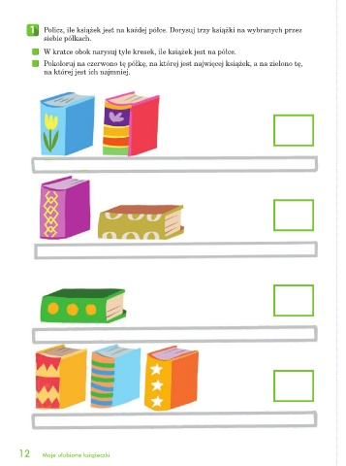
https://www.google.com/url?sa=i&url=https%3A%2F%2Fflipbook.nowaera.pl%2Fdokumenty%2FFlipbook%2FDzieciaki-w-akcji%255BKP%255D%255Bcz_4%255D%255Bpr_2019%255D%2Ffiles%2Fbasic-html%2Fpage14.html&psig=AOvVaw27lObKNcQgQGLDSmmn1Lt8&ust=1589531154531000&source=images&cd=vfe&ved=0CA0QjhxqFwoTCLi1m5H3sukCFQAAAAAdAAAAABAD

- Wykonaj następne polecenie. Policz książki w każdym wyznaczonym polu i pokoloruj cyfrę, która odpowiada liczbie książek w danym zbiorze.

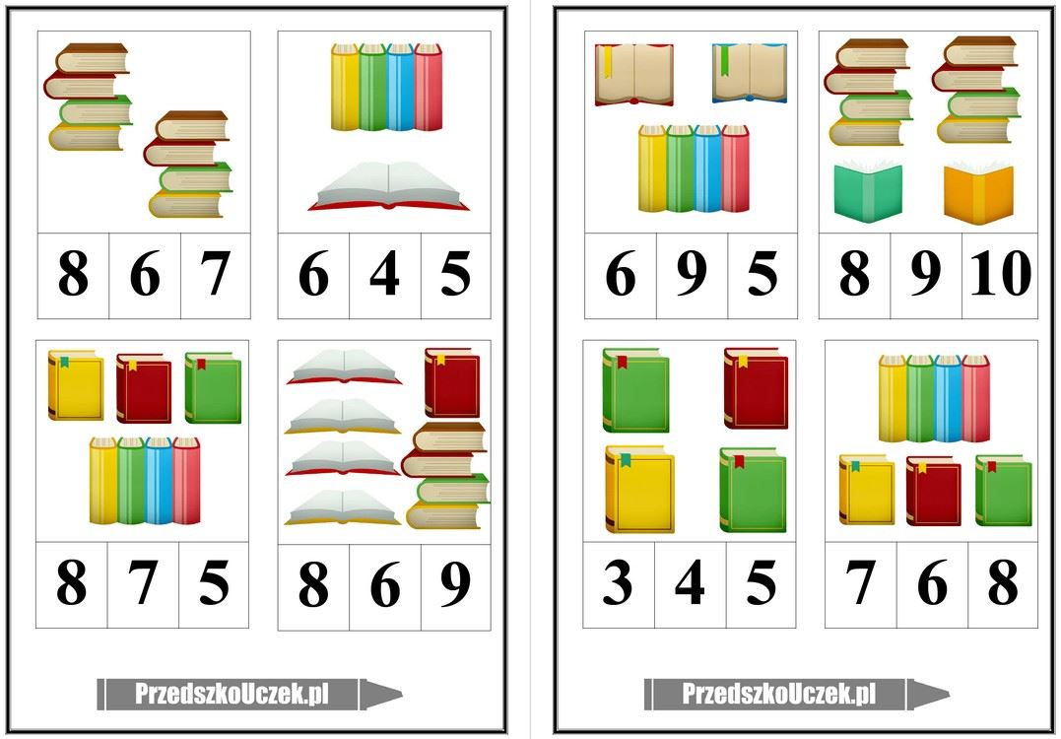
https://przedszkouczek.pl/2019/04/22/jak-powstaje-ksiazka-8-maja-dzien-bibliotekarza-i-bibliotek/

Zadanie 2

- Wykonaj ćwiczenia według pokazu w filmie.

https://www.youtube.com/watch?v=oD_4YBKMKFs

Zadanie 3

- Wysłuchaj uważnie tekstu opowiadania pt. ,,Mała książka o książeczce” przeczytanego przez rodziców.

https://www.pm18.torun.pl/1473,opowiadanie-mala-ksiazka-o-ksiazce

- W jaki sposób Julka spędzała czas podczas choroby?
- Co to jest księgarnia?
- Skąd mamy papier?
- Kto to jest autor książki?
- Kto to jest ilustrator?
- O czym opowiada książka Julki?

Zadanie 4

- Wybierz miejsce, w którym będziesz mógł bezpiecznie się poruszać. Wykonaj kilka kroków w jednym kierunku stawiając stopę za stopą tak aby się dotykały. Postaraj się zachować równowagę. Następnie zmień kierunek i powtórz ćwiczenie 4 razy.
- Czwartek

Zadanie 1

- Odpowiedz na pytania:
-do czego nie służą książki?
-jak należy prawidłowo korzystać z książek?

- Przygotuj: nożyczki, taśmę klejącą.
- Wybierz uszkodzone książki i przy pomocy rodziców napraw je z bezpiecznym posługiwaniem się nożyczkami.
Zadanie 2

- Przypomnij sobie piosenkę pt. ,,Kolorowa książka”.

https://www.youtube.com/watch?v=2mSHF8PTq4A

Kolorowa książka,
książka ulubiona,
obrazkami, literkami
chce przemówić do nas.

Ref.: Bajki stare, bajki nowe
są w tej książce kolorowej.
Bajki stare, bajki nowe
są w tej książce kolorowej.

W kolorowej książce
bajki są ukryte.,
ja nie umiem ich przeczytać,
jeszcze nie znam liter.

Ref.: Bajki stare, bajki nowe…

Kolorową książkę
czytać się nauczę
i otworzę bramę bajek
kolorowym kluczem.

http://www.przedszkoletymbark.pl/grupy-przedszkolne/pieciolatki/piosenki-i-wierszyki,128.html

- Powtórz za rodzicem słowa kolejnych zwrotek.
- Spróbuj zaśpiewać piosenkę samodzielnie.

Zadanie 3

- Wykonaj poniższe polecenie.
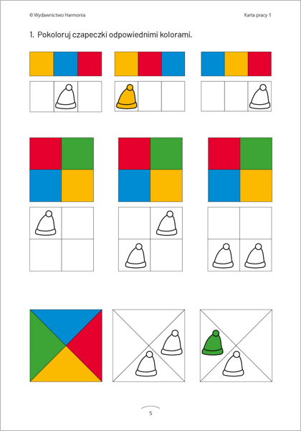
https://matmaigry.pl/userdata/public/gfx/8205.jpg

Zadanie 4

- Wybierz miejsce, w którym będziesz mógł bezpiecznie się poruszać. Wykonaj kilka kroków w jednym kierunku stawiając stopę za stopą tak aby się dotykały. Postaraj się zachować równowagę. Następnie zmień kierunek i powtórz ćwiczenie 4 razy.

Piątek

Zadanie 1

- Obejrzyj uważnie film.

https://www.youtube.com/watch?v=Oo0bSS0bNIs

- Wymień etapy powstawania książki.
- Jak nazywamy twórcę książek?
- Kto wykonuje ilustracje do książek?
- Jak nazywa się miejsce gdzie powstaje książka?
- Jakie znasz rodzaje książek?

Zadanie 2

- Wykonaj ćwiczenia według pokazu w filmie.

https://www.youtube.com/watch?v=oD_4YBKMKFs

Zadanie 3

- Połącz takie same książki.

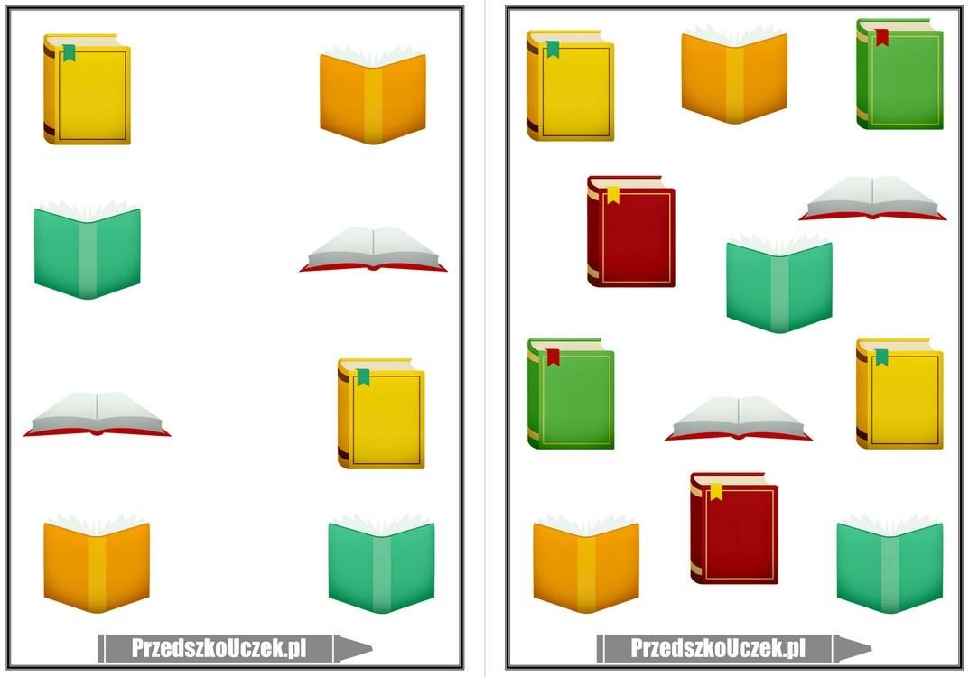
https://przedszkouczek.pl/2019/04/22/jak-powstaje-ksiazka-8-maja-dzien-bibliotekarza-i-bibliotek/

Zadanie 4

- Wybierz miejsce, w którym będziesz mógł bezpiecznie się poruszać. Wykonaj kilka kroków w jednym kierunku stawiając stopę za stopą tak aby się dotykały. Postaraj się zachować równowagę. Następnie zmień kierunek i powtórz ćwiczenie 4 razy.

